TZ: Janáčkova poslední opera Z mrtvého domu poprvé v Italské státní opeře v Římě
Kontakt pro média

Šárka Zahrádková
776 310 874
zahradkova@ticbrno.cz

Hana Novosadová
775 911 269
novosadova@ticbrno.cz

Barbora Onderková
602 812 682
bonderkova@mzm.cz

23. května 2023 byla v Teatro dell'Opera di Roma poprvé uvedena opera Leoše Janáčka Z mrtvého domu. Sérii představení doprovází výstava představující dokumenty a kostýmy vztahující se k této opeře a také fotografie z Janáčkovy návštěvy Itálie v roce 1925. Patronkou výstavy je Marie Fajtová, manželka velvyslance České republiky v Římě.
Římská opera po loňském uvedení Káti Kabanové pokračuje v inscenování oper Leoše Janáčka. Letos je to koprodukční inscenace opery Z mrtvého domu s londýnským divadlem Royal Opera House v režii Krzysztofa Warlikowského, která měla premiéru v Londýně před pěti lety a v roce 2019 jí byla udělena cena za nejlepší novou produkci v rámci International Opera Awards. V Římě je to přitom vůbec první uvedení Janáčkovy poslední opery. Jak je na operních jevištích obvyklé, Z mrtvého domu se hraje v původním jazyce, tedy česky. Hudebního nastudování se ujal mladý dirigent Dmitry Matvienko, který tímto debutoval na italské operní scéně, pěvecké obsazení je mezinárodní včetně Štefana Margity, Lukáše Zemana a Aleše Jenise.
Přímo v prostorách divadla doprovází tuto událost výstava, kterou připravilo Moravské zemské muzeum, TIC BRNO a pražské Národní divadlo ve spolupráci s velvyslanectvím České republiky v Římě a za finanční podpory Jihomoravského kraje. Část výstavy se věnuje Janáčkově návštěvě Itálie v roce 1925, kdy s manželkou Zdenkou zavítal do Benátek na festival Mezinárodní společnosti pro soudobou hudbu. Na festivalech ISCM většinou působila hudba více než sedmdesátiletého Janáčka mezi skladbami autorů až o dvě generace mladších jako skutečné zjevení. Na výstavě jsou prezentovány fotografie Janáčka a dalších účastníků festivalu, pohlednice, které odtud poslal či skladatelovy cestovní doklady. Další část výstavy se věnuje přímo opeře Z mrtvého domu a představuje ukázky pramenů, které stály na cestě ke vzniku Janáčkova posledního operního díla, a dále kostýmy a tiskoviny k inscenaci Z mrtvého domu z archivu Národního divadla v Praze.
„S velvyslanectvím ČR v Římě jsme navázali na úspěšnou loňskou spolupráci s produkcí opery Teatro dell'Opera di Roma a jsme rádi, že se i do budoucna můžeme těšit na další Janáčkovy opery na přední italské scéně, a tedy i naši další společnou práci. Příští rok to bude slavná Janáčkova Její pastorkyňa, opět v koprodukci s Royal Opera House. Jde o mezinárodní úspěch projektu zaměřeného na propagaci osobnosti Leoše Janáčka a jeho spojení s městem Brnem, na kterém v TIC BRNO a ve spolupráci s Moravským zemským muzeem pracujeme,“ uvedla Šárka Zahrádková, manažerka projektu Janáčkovo Brno.
Zahájení výstavy před slavnostní premiérou se konalo za účasti velvyslance České republiky v Římě Jana Kohouta, jeho manželky Marie Fajtové, místopředsedy Parlamentu ČR Jana Skopečka, ředitele Italské státní opery Francesca Giambroneho, generálního ředitele Národního divadla v Praze Jana Buriana.
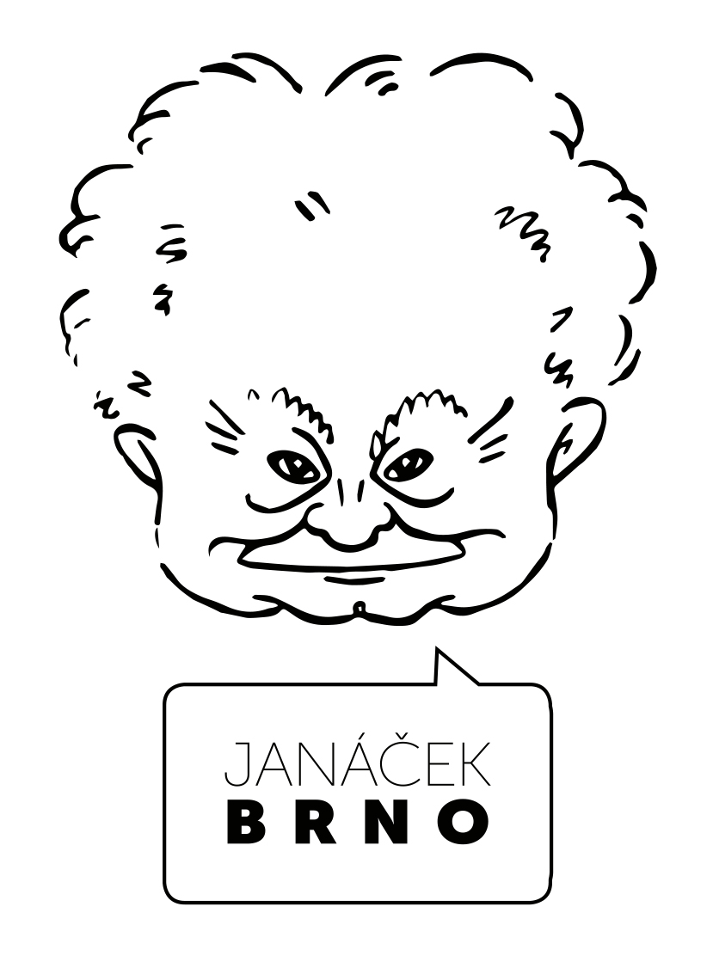
Brno 26. 5. 2023

